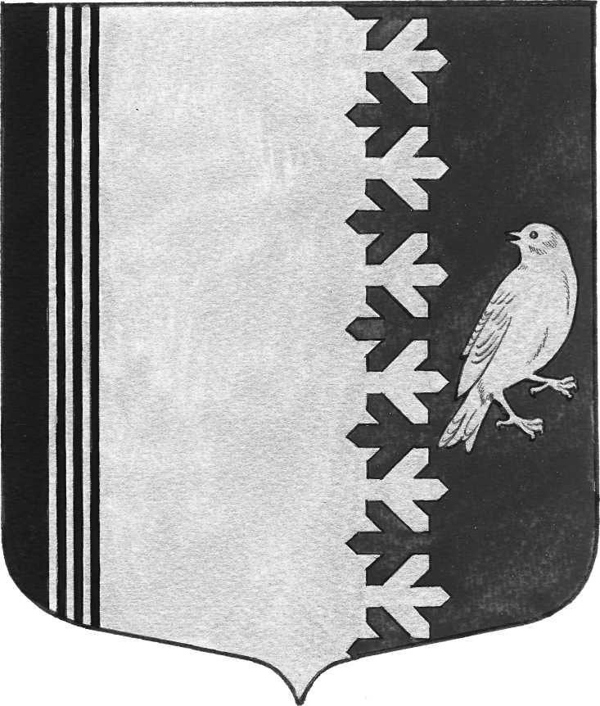

АДМИНИСТРАЦИЯ МУНИЦИПАЛЬНОГО ОБРАЗОВАНИЯ

ШУМСКОЕ СЕЛЬСКОЕ ПОСЕЛЕНИЕ

КИРОВСКОГО МУНИЦИПАЛЬНОГО РАЙОНА ЛЕНИНГРАДСКОЙ ОБЛАСТИ

П О С Т А Н О В Л Е Н И Е

23 октября 2025 года № 336

Об утверждении Перечня муниципального имущества Шумского сельского поселения Кировского муниципального района Ленинградской области, свободного от прав третьих лиц (за исключением субъектов малого и среднего предпринимательства), предназначенного для предоставления его во владение и (или) пользование на долгосрочной основе (в том числе по льготным ставкам арендной платы) субъектам малого и среднего предпринимательства и организациям, образующим инфраструктуру поддержки субъектов малого и среднего предпринимательств

В соответствии с Федеральным законом от 06.10.2003 № 131-ФЗ «Об общих принципах организации местного самоуправления в Российской Федерации», Федеральным законом от 24.07.2007 № 209-ФЗ «О развитии малого и среднего предпринимательства в Российской Федерации», Федеральным законом от 22.07.2008 № 159-ФЗ «Об особенностях отчуждения недвижимого имущества, находящегося в государственной собственности субъектов Российской Федерации или в муниципальной собственности и арендуемого субъектами малого и среднего предпринимательства, и о внесении изменений в отдельные законодательные акты Российской Федерации», Уставом муниципального образования Шумское сельское поселение Кировского муниципального района Ленинградской области, решением совета депутатов от 11 декабря 2015 года № 39 «Об утверждении Порядка формирования, ведения, опубликования Перечня муниципального имущества, свободного от прав третьих лиц (за исключением имущественных прав субъектов малого и среднего предпринимательства), предназначенного для предоставления во владение и (или) пользование субъектам малого и среднего предпринимательства и организациям, образующим инфраструктуру поддержки субъектов малого и среднего предпринимательства» ПОСТАНОВЛЯЕТ:

1. Утвердить Перечень муниципального имущества муниципального образования Шумское сельское поселение Кировского муниципального района Ленинградской области, свободного от прав третьих лиц (за исключением субъектов малого и среднего предпринимательства), предназначенного для предоставления его во владение и (или) пользование на долгосрочной основе (в том числе по льготным ставкам арендной платы) субъектов малого и среднего предпринимательства и организациям, образующим инфраструктуру поддержки субъектов малого и среднего предпринимательства (приложение 1).
2. Передать сведения об утвержденном перечне в Комитет по развитию малого, среднего бизнеса и потребительского рынка Ленинградской области, а также в администрацию муниципального образования Кировского муниципального района Ленинградской области не позднее 10 рабочих дней с момента принятия настоящего постановления.
3. Настоящее постановление подлежит официальному опубликованию.
4. Контроль за исполнением настоящего постановления оставляю за собой.

И.о.главы администрации В.В.Иванова

Приложение 1
к постановлению администрации
муниципального образования Шумское сельское поселение Кировского муниципального района Ленинградской области от 23.10.2025 № 336

Перечень муниципального имущества муниципального образования Шумское сельское поселение Кировского муниципального района Ленинградской области, свободного от прав третьих лиц (за исключением субъектов малого и среднего предпринимательства), предназначенного для предоставления его во владение и (или) пользование на долгосрочной основе (в том числе по льготным ставкам арендной платы) субъектам малого и среднего предпринимательства и организациям, образующим инфраструктуру поддержки субъектов малого и среднего предпринимательства
№ п/п | Наименование муниципального имущества и другие сведения, позволяющие индивидуализировать муниципальное имущество | Адрес  (местонахождение) объекта муниципального имущества | Целевое использование имущества | Реквизиты договора аренды, сроки договора | Отметка о внесении в перечень |  | Отметка об исключении из перечня
 |  |  |  |  | Дата | Основание | Дата | Основание
1 | 2 | 3 | 4 | 5 | 6 | 7 | 8 | 9
1 | Нежилое помещение, 1-этажное, общая площадь 99,6 кв.м., кадастровый номер 47:16:0643001:213 | Ленинградская область, Кировский район, п. Концы, ул. Плитная, д.6 |  |  | 23.10.2025 | Постановление администрации муниципального образования Шумское сельское поселение Кировского муниципального  района Ленинградской области  № 336
2 | Факс МФУ Panasonik KX-MB 2030 RUW A4 лазерный | Местонахождение объекта-администрация муниципального образования Шумское сельское поселение Кировского муниципального района Ленинградской области |  |  | 23.10.2025 | Постановление администрации муниципального образования Шумское сельское поселение Кировского муниципального  района Ленинградской области  № 336
3 | Здание бани, кадастровый номер: 47:16:0000000:27374, площадь 69 кв.м. | Ленинградская область, Кировский район, с. Шум, ул. ПМК-17, 27 |  |  | 23.10.2025 | Постановление администрации муниципального образования Шумское сельское поселение Кировского муниципального  района Ленинградской области  № 336

